 Liepājas Valsts Tehnikums

Literāro darbu žurnāls

Kvalifikācijas eksāmena praktiskās daļas dokumentācija

Profesionālā kvalifikācija ……………………………………………..

Grupas nosaukums ……………………………………………..

Projekta izstrādātājs ………………………………………….

/vārds, uzvārds, paraksts/

Eksāmena datums 2023. gada _________________

Liepāja 2023

# Satura rādītājs

Ievads 3

1. Uzdevuma formulējums 5

2. Programmatūras prasību specifikācija 7

2.1. Produkta perspektīva 7

2.2. Sistēmas funkcionālās prasības 7

2.3. Sistēmas nefunkcionālās prasības 18

2.4. Gala lietotāja raksturiezīmes 18

2.5. Lietoto terminu un saīsinājumu skaidrojumi 19

3. Izstrādes līdzekļu, rīku apraksts un izvēles pamatojums 20

3.1. Iespējamo risinājuma līdzekļu un valodu apraksts 20

3.2. Izvēlēto risinājuma līdzekļu un valodu apraksts 20

4. Sistēmas modelēšana un projektēšana 22

4.1. Sistēmas struktūras modelis 22

4.2 Klašu diagramma / ER diagramma 23

4.3. Funkcionālais un dinamiskais sistēmas modelis 24

4.4 Aktivitāšu diagramma (Activity) 25

4.5. Lietojumgadījumu diagramma (Use Case) 29

4.6. Sistēmas moduļu apraksts un algoritmu shēmas 36

5. Lietotāju ceļvedis 37

6. Testēšanas dokumentācija 38

6.1. Izvēlētās testēšanas metodes, rīku apraksts un pamatojums 38

6.2. Testpiemēru kopa 38

6.3. Testēšanas žurnāls 38

Secinājumi 39

Lietoto saīsinājumu saraksts 40

Literatūras un informācijas avotu saraksts 41

# Ievads

Radošās izpausmes un dalīšanās mākslā ir svarīga daļa no cilvēces vēstures, un, apgalvojams, ka tā arī turpināsies mūsu nākotnē. Mūsdienās internetā pastāv daudzas tīmekļvietnes un aplikācijas, kur cilvēkiem ir dota iespēja izpausties. Ar katru indivīdu, kurš meklē iespēju izklāstīt savas idejas un izteiksmes formas, pastāv cilvēki, kas vēlas radošos darbus izpētīt.

2023. gada janvārī tiek apgalvots, ka interneta pieeja ir 5 miljardiem cilvēkiem. Ik dienu šis skaits palielinās. Līdz ar šo neiespējamo skaitu, varam sastapties ar grūtībām piemeklēt jaunus un interesantus autorus, kuru rakstīšanas stili mums patīk. Vienlaicīgi, kā autori sastopamies ar grūtībām sasniegt lasītājus. Tev ir jāizvēlas platforma, kurā izklāstīt savus darbus, un jācer, ka kādu ieinteresēs tieši tavi stāsti, vai arī nemitīgi sevi reklamē.

Tīmekļvietni pasūtīja privātpersona, Noah Collins (turpmāk ‘klients’), ar nepieciešamību literāro darbu avotam. Klients cer apkopot vairāku rakstnieku īsus stāstus, lai varētu izdrukāt ikmēneša žurnālus jeb antoloģijas ar literāriem darbiem. Klienta mērķis ir dot iespēju jauniem autoriem augt, sasniegt vairāk cilvēkus un dot lasītājiem iepazīt jaunas pasaules un tēlus.

Labojamā problēma ir klienta nespēja izsekot visiem ieinteresētajiem autoriem. Katrs autors izmanto citu veidu, kā dalīties ar darbiem. Daži izmanto citas tīmekļvietnes, tikmēr citi darbus saglabā un pārsūta Word Document formātā, kas nozīmē, ka darbus var piekļūt tikai ja autors atceras to klientam atsūtīt.

Ar izveidotās tīmekļvietnes palīdzību autoriem būs vide, kur savus darbus saglabāt un publicēt klientam viegli pieejamā veidā. Šī tīmekļvietne dos iespēju autoriem dalīties savās spējās un idejās un, ar lietotāja piekrišanu, viņu darbi tiktu publicēti apkopotā darbu izdevumā PDF formātā un fiziskā kopijā. Tīmekļvietne būs noderīga arī lasītājiem un potenciāliem publicētājiem, kuriem būs iespēja iepazīties ar jauniem autoriem un lasīt viņu darbus digitālā vidē.

Tīmekļvietnes mājaslapa sekos bloga vietņu piemēram, kur pieejami jaunumi no autoriem ar iespēju kārtot pēc nosaukuma un datuma. Šādi autori spēs paziņot interesentiem par stāsta stāvokli, par pārtraukumiem un jauniem projektiem.

Autoriem būs dota iespēja savā profila lapā veidot mazu aprakstu par sevi un viņu ierastajiem žanriem. No šīs lapas lietotāji spēs arī viegli un ātri pāriet uz sarakstu ar visiem autora pieejamajiem darbiem. Autora profilā vietnes autoram būs aicinājums pievienot kontaktinformāciju –e-pastu- lai ar viņiem varētu sazināties klients un citi publicētāji.

Stāstu sadaļā būs iespējams redzēt īsu kopsavilkumu par katru darbu, ja autors ir to norādījis. Lietotāji spēs sakārtot vai meklēt darbus sarakstā pēc darba nosaukuma, darba autora vai publicēšanas datuma. Izvēloties kādu no stāstiem, lietotājs tiek novirzīts uz literārā darba sākumlapu.

Ja darbs ir pietiekoši garš, autors spēs to sadalīt nodaļās un pievienot jaunas nodaļas lai atvieglotu lasīšanu un darbu apkopošanu, piemēram, ja darbs ir pārāk apjomīgs lai pilnībā ievietotu vienā žurnāla izdevumā. Lasītājiem dota arī iespēja pārvietoties caur nodaļām.

Katru mēnesi apkopotā antoloģija tiks pievienota sarakstam, kurā visi izdevumi būs pieejami PDF formātā. Šos failus varēs pieiet jebkurš, kuram ir vēlme apkopoto žurnālu lasīt digitāli.

# 1. Uzdevuma formulējums

Programma balstīsies uz mājaslapas servera un datubāzes servera.

Pastāv nepieciešamība izmantot datubāzi lai kārtotu un attēlotu datus. Datubāzei jāpievieno funkcijas, kas atļauj no mājaslapas iesūtīt datus, pievienot eksistējošiem datiem jaunu informāciju, rediģēt esošo informāciju un datus izdzēst.

Tīmekļvietnei jāpievieno reģistrācijas un ielogošanās sistēma, lai katram autoram būtu iespēja veidot savu profilu. Lietotājs ielogojas izmantojot paroli un lietotājvārdu. Šādi lietotāji varēs pārvaldīt savus datus drošā veidā. Reģistrācijā lietotājam jāievada paroli, lietotājvārdu un e-pastu. Klientam un administratoram dots profils ar administratora spējām, kas atļauj pārvaldīt gan savus, gan citu lietotāju datus.

Tīmekļvietnei būs mājaslapa, publikāciju jeb izdevumu lapa, stāstu sadaļa, autoru profilu sadaļa, reģistrācijas un ielogošanās lapa.

Ar stāstu sadaļu būs saistīta stāstu iesūtīšanas lapa, kā arī atsevišķa lapa, kurā ir redzams izvēlētais darbs. Ja darbs ir apjomīgs, tad tas tiks sadalīts vairākās lapaspusēs lai atvieglotu lasīšanu. Ja autors ir ielogojies, atrodoties lapā ar savu darbu, tam būs iespēja gan rediģēt, gan izdzēst izvēlēto darbu. Stāstu sadaļā lietotājiem dota iespēja sakārtot redzamos darbus alfabētiskā secībā, pēc datuma vai pēc autora. Šajā sadaļā pieejama būs arī meklēšanas funkcija. Stāstu sadaļai, izņemot stāstu iesūtīšanai, var piekļūt bez ielogošanās.

Līdzīgi, autora profilu sadaļai saistītajam lietotājam būs pieejama profila rediģēšanas lapa. Lietotāji savā profilā varēs ievadīt aprakstu par sevi, savu kontaktinformāciju, kā arī pievienot profila bildi. Profila rediģēšanas lapā lietotājiem būs iespēja izdzēst savu profilu. Ja savai profila sadaļai mēģina piekļūt lietotājs, kurš nav ielogojies, lietotājs tiek novirzīts uz ielogošanās un reģistrēšanās lapu.

Vērtīgi būtu izveidot arī sadaļu, kurā autors var redzēt visus savus publicētos darbus un ātri tos pārvaldīt, piemēram, atļaut lietotājam izdzēst vairākus darbus vienlaicīgi. Svarīgi būtu arī izpētīt iespēju atļaut lietotājam darbu paslēpt no citiem gadījumā ja darbs tiek pārrakstīts vai lietotājam rakstīšana aizņem vairākas sesijas.

Izdevumu lapas ierakstus spēj rediģēt tikai lietotāji ar administratora spējām, piemēram, klients.

Katrai no šīm lapām sadarbībā ar klientu jāizveido lietotājdraudzīgs dizains. Apvienota galvene nodrošinās lietotāja pārvietošanos caur tīmekļvietni. Tīmekļvietnei nepieciešama ir arī kājene ar klienta kontaktinformāciju un neliels apraksts par tīmekļvietnes izveides iemeslu.

Izdevumu lapa būs atkarīga no ārējām saitēm, kas lietotājus noved uz PDF lejupielādes saiti. Pārējām lapām dati balstīsies uz datubāzē esošajiem datiem.

Veroties pie drošības, jāpārliecinās ka lietotāju dati, specifiski paroles, tiek šifrēti un jāpanāk, ka datu mainīšana, ievade un izdzēšana nevar sabojāt datubāzi. Katrā vietā, kur izmantota datubāze, jāpielieto datu validācija.

# 2. Programmatūras prasību specifikācija

## 2.1. Produkta perspektīva

LDŽ ir tīmekļvietne, kura nodrošinās literāru darbu publicēšanu, apstrādi un vieglu, organizētu pieeju elektroniskajā vidē. Tīmekļvietnē pieejama arī informācija par darbu autoriem un viņu kontaktinformāciju.

Pabeigtais projekts sastāv no vairākām sistēmas komponentēm, kuras kopā nodrošinās apvienotu, strādājošu produktu:

* Datubāze, kura satur:
  + Lietotāju kontus;
  + Lietotāja datus;
  + Literāros darbus;
  + Kolekcijas;
  + Komentārus;
  + Jaunumus ;
* Lietotāju saskarne, ar kuru mijiedarbojas visi tīmekļvietnes apmeklētāji;
* Administratoru saskarne, kura nodrošina administratoru spējas pārvaldīt tīmekļvietnes saturu pārredzamā veidā;
* Servera daļa, kurai piekļūst tīmekļvietne lai sazinātos ar datubāzi;

## 2.2. Sistēmas funkcionālās prasības

## 2.2.1. Lietotāju reģistrācija sistēmā

**Apraksts:** Funkcija nodrošina lietotāja konta pievienošanu sistēmas datubāzei

1. tabula

Lietotāju reģistrācija sistēmā

|  |  |  |
| --- | --- | --- |
| **Ievaddati** | | |
| Lietotājam jānospiež poga ‘reģistrēties’. | | |
| Nosaukums | Datu veids | Piezīmes |
| Lietotājvārds | teksts | Lietotājvārdam datubāzē jābūt unikālam |
| Parādāmais vārds | teksts | Parādāmajam vārdam jābūt unikālam |
| E-pasts | e-pasts | E-pastam datubāzē jābūt unikālam |
| Parole | teksts | Parole datubāzē tiek ievietota šifrētā formā |
| Paroles apstiprināšana | teksts | Jāsakrīt ar Paroles ievaddatiem |
| **Apstrādes process** | | |
| Serveris mēģina ievietot lietotāja ievaddatus datubāzē. Ja datubāzē jau pastāv e-pasts, parādāmais vārds vai lietotājvārds, lietotājam tiek atgriezts kļūmes izraksts. Savādāk, dati ievietoti datubāzē. | | |
| **Izvaddati** | | |
| Izvade | Nosacījumi | |
| Paziņojums par neaizpildītiem laukumiem | Kāds no reģistrācijas ievades laukumiem nav aizpildīts | |
| Ievadītais e-pasts nav pareizi definēts | Lietotāja ievadītais e-pasts nesakrīt ar pieņemto e-pasta formātu (piemēram, epasts@epasts.com) | |
| Lietotājvārds jau pastāv | Ievadītais lietotājvārds sakrīt ar datubāzē esošu lietotājvārdu | |
| Parādāmais vārds jau pastāv | Ievadītais parādāmais vārds sakrīt ar datubāzē esošu lietotājvārdu | |
| E-pasts jau pastāv | Ievadītais e-pasts sakrīt ar datubāzē esošu e-pastu | |
| Ievadītās paroles nesakrīt | Parole nesakrīt ar Paroles apstiprināšanu | |
| Reģistrācija noritējusi veiksmīgi | Lietotājs tiek reģistrēts datubāzē | |

## 2.2.2. Lietotāju ielogošanās tīmekļvietnē

**Apraksts:** Funkcija nodrošina lietotāja konta sesijas uzsākšanu

2. tabula

Lietotāja sesijas sākšana

|  |  |  |
| --- | --- | --- |
| **Ievaddati** | | |
| Lietotājam jānospiež poga ‘ielogoties’ | | |
| Nosaukums | Datu veids | Piezīmes |
| E-pasts vai lietotājvārds | teksts | Lietotājs laukumā var ievadīt e-pastu vai lietotājvārdu pēc savas izvēles |
| Parole | teksts | Parole ievades laikā nav redzama |
| **Apstrādes process** | | |
| Lietotāja ievadītie dati tiek salīdzināti ar datubāzē esošajiem ierakstiem. Veiksmīgas datu sakritības gadījumā lietotāja pārlūkprogrammā tiek iestatīta sīkdatne JWT ar sesijas informāciju. | | |
| **Izvaddati** | | |
| Izvade | Nosacījumi | |
| Paziņojums par neaizpildītiem laukumiem | Kāds no reģistrācijas ievades laukumiem nav aizpildīts | |
| Parole vai e-pasts nav pareiza | Datubāzē nav eksistējošs ieraksts, kas sakrīt ar ievadīto e-pastu/lietotājvārdu  Vai  Datubāzē pastāv ievadītais e-pasts un lietotājvārds, bet ievadītā parole un datubāzē ar e-pastu/lietotājvārdu saistītā parole nesakrīt | |
| Sesija uzsākta | Ievadītie dati sakrīt ar datubāzē eksistējošiem datiem | |

## 2.2.3. Lietotāju izlogošanās

**Apraksts:** Funkcija nodrošina lietotāja konta sesijas nobeigšanu

3. tabula

Lietotāja sesijas sākšana

|  |  |  |
| --- | --- | --- |
| **Ievaddati** | | |
| Lietotājam jānospiež poga ‘izlogoties’ | | |
| Nosaukums | Datu veids | Piezīmes |
| **Apstrādes process** | | |
| Lietotājs izlogojas no konta, kas izbeidz aktīvo sesiju- noņem sīkdatni JWT | | |
| **Izvaddati** | | |
| Izvade | Nosacījumi | |
| Lietotājs tiek pārvests uz ielogošanās lapu |  | |

## 2.2.4. Jauna darba uzsākšana

**Apraksts:** Funkcija nodrošina jauna darba izveidi, kurš tiek saistīts ar aktīvās sesijas lietotāja kontu.

4. tabula

Jauna darba uzsākšana

|  |  |  |
| --- | --- | --- |
| **Ievaddati** | | |
| Lietotājam jānospiež poga ‘jauns darbs’, kura atrodas sānenē | | |
| Nosaukums | Datu veids | Piezīmes |
| Darba nosaukums | teksts |  |
| Apraksts | teksts |  |
| Saturs | teksts |  |
| Datums | datums | Tiek ņemts automātiski no sistēmas. |
| **Apstrādes process** | | |
| Nospiežot jauna darba datubāzē tiek veidots jauns ieraksts. | | |
| **Izvaddati** | | |
| Izvade | Nosacījumi | |
| Darbs izveidots veiksmīgi | Pievienošana datubāzei noritējusi veiksmīgi | |

## 2.2.5. Darba rediģēšana

**Apraksts:** Funkcija nodrošina labot veco vai pievienot jaunu saturu pastāvošam darbam

5. tabula

Darba rediģēšana

|  |  |  |
| --- | --- | --- |
| **Ievaddati** | | |
| Atrodoties darba skatā, lietotājam jānospiež poga ‘rediģēt’ | | |
| Nosaukums | Datu veids | Piezīmes |
| Darba nosaukums | teksts | Lietotājam ievades lauciņā tiek parādīti dati no darba, kuru rediģē |
| Apraksts | teksts |  |
| Saturs | teksts | Lietotājam ievades lauciņā tiek parādīti dati no darba, kuru rediģē |
| Publisks | Jā/nē |  |
| Darba ID | PK |  |
| **Apstrādes process** | | |
| Nospiežot ‘rediģēt’ pogu, datubāzē pastāvošie dati tiek aizvietoti ar jaunajiem. | | |
| **Izvaddati** | | |
| Izvade | Nosacījumi | |
| Darbs rediģēts veiksmīgi | Rediģēšana noritējusi veiksmīgi. | |

## 2.2.6. Darba dzēšana

**Apraksts:** Funkcija nodrošina darba izdzēšanu no datubāzes. Lietotājam jāievada darba nosaukums lai apliecinātu vēlmi darbu izdzēst, jo izdzēšana ir neatgriežama.

6. tabula

Darba dzēšana

|  |  |  |
| --- | --- | --- |
| **Ievaddati** | | |
| Atrodoties darba skatā vai darbu pārvaldes sarakstā lietotājam jānospiež poga ‘dzēst’ pie darba, kuru vēlas izdzēst | | |
| Nosaukums | Datu veids | Piezīmes |
| Darba nosaukums | teksts |  |
| Darba ID | PK |  |
| **Apstrādes process** | | |
| Kad lietotājs nospiež pogu ‘izdzēst’, tad lietotājam atkal jānospiež “izdzēst” uz uznirstošā. Ja lietotājs neatceļ izdzēšanu uznirstošajā logā, tad darbs un visi ar to saistītie dati (komentāri, jaunumi) tiek izdzēsti no datubāzes. | | |
| **Izvaddati** | | |
| Izvade | Nosacījumi | |
| Darbs netika dzēsts | Lietotājs atcēla darba izdzēšanu | |
| Darbs veiksmīgi izdzēsts |  | |

## 2.2.7. Profila rediģēšana

**Apraksts:** Funkcija nodrošina autora/lietotāja profilā redzamās informācijas rediģēšanu.

7. tabula

Profila rediģēšana

|  |  |  |
| --- | --- | --- |
| **Ievaddati** | | |
| Pārejot uz sava profila skatu, lietotājam jānospiež uz ‘rediģēt profilu’ pogu. | | |
| Nosaukums | Datu veids | Piezīmes |
| Apraksts | teksts | Nav obligāts |
| Pievienots e-pasts | e-pasts | E-pasts, kas neatkarīgs no lietotāja konta e-pasta, kas vienmēr ir publisks. Opcija pieejama, lai pievienotu kontaktinformāciju kas nesaistās ar ielogošanās datiem. |
| Konta ID | PK |  |
| **Apstrādes process** | | |
| Nospiežot pogu ‘saglabāt’, lietotāja ievaddati tiek saglabāti datubāzē. | | |
| **Izvaddati** | | |
| Izvade | Nosacījumi | |
| Rediģēšana atcelta | Tiek nospiesta poga ‘atcelt’ | |
| Rediģēšana veiksmīga | Dati un izvēles veiksmīgi saglabātas | |

## 2.2.8. Lietotāja konta dzēšana

**Apraksts:** Funkcija nodrošina lietotāja konta izdzēšanu.

8. tabula

Konta dzēšana

|  |  |  |
| --- | --- | --- |
| **Ievaddati** | | |
| Lietotājam jāpāriet uz konta jeb profila lapu, kurā jānospiež poga “dzēst kontu” | | |
| Nosaukums | Datu veids | Piezīmes |
| Vārds | teksts | Lietotājam tiks parādīts nejauši ģenerēts vārds |
| Konta ID | PK |  |
| **Apstrādes process** | | |
| Nospiežot pogu ‘dzēst’, ja lietotāja ierakstītais vārds sakrīt ar nejauši ģenerēto vārdu, tad konta dati, pie konta piesaistītie darbi un komentāri tiek izdzēsti no datubāzes. | | |
| **Izvaddati** | | |
| Izvade | Nosacījumi | |
| Konts netika dzēsts | Ievadītais vārds nesakrīt ar nejauši ģenerēto vārdu.  Vai  Lietotājs spiež pogu “atcelt” | |
| Konts veiksmīgi izdzēsts | Ievadītais vārds sakrīt ar nejauši ģenerēto vārdu. | |

## 2.2.9. Pievienot komentāru

**Apraksts:** Funkcija nodrošina komentāru pievienošanu darbam. Komentārus var atstāt jebkurš.

9. tabula

Jauns komentārs

|  |  |  |
| --- | --- | --- |
| **Ievaddati** | | |
| Darba skatā zem darba virs komentāru saraksta lietotājam pieejams logs, kurā ierakstīt komentāru. Dati tiek apstrādāti kad lietotājs nospiež “Iesūtīt” | | |
| Nosaukums | Datu veids | Piezīmes |
| Saturs | teksts |  |
| Darba ID | PK |  |
| Konta ID | PK |  |
| **Apstrādes process** | | |
| Nospiežot ‘nosūtīt’ pogu, vārds un ievadītais komentāra saturs tiek pievienots darba komentāru tabulai datubāzē. | | |
| **Izvaddati** | | |
| Izvade | Nosacījumi | |
| Nav aizpildīti visi nepieciešamie lauki | Satura lauks ir tukšs | |
| Komentārs pievienots veiksmīgi |  | |

## 2.2.10. Dzēst komentāru

**Apraksts:** Funkcija nodrošina opciju izdzēst komentāru. Funkcija pieejama komentāra autoram un administratoriem.

10. tabula

Dzēst komentāru

|  |  |  |
| --- | --- | --- |
| **Ievaddati** | | |
| Lai izdzēstu komentāru kā lietotājs ar pieeju komentāra izdzēšanai, uz komentāra ir pieejama poga ‘dzēst’. | | |
| Nosaukums | Datu veids | Piezīmes |
| Komentāra ID | PK |  |
| **Apstrādes process** | | |
| Nospiežot pogu ‘izdzēst’, izvēlētais komentārs tiek izdzēsts no datubāzes | | |
| **Izvaddati** | | |
| Izvade | Nosacījumi | |
| Komentārs izdzēsts veiksmīgi |  | |

## 2.2.11. Pievienot jaunumu

**Apraksts:** Funkcija nodrošina jaunumu publicēšanu par darbu vai kolekciju.

11. tabula

Jaunuma pievienošana

|  |  |  |
| --- | --- | --- |
| **Ievaddati** | | |
| Sānenē jānospiež pogu “jauns jaunums” | | |
| Nosaukums | Datu veids | Piezīmes |
| Darba nosaukums | teksts | Izvēle no saraksta |
| Darba ID | PK |  |
| Kolekcijas nosaukums | teksts | Izvēle no saraksta |
| Kolekcijas ID | PK |  |
| Saturs | teksts |  |
| Datums | Datums | Paņemts no sistēmas |
| **Apstrādes process** | | |
| Nospiežot pogu ‘iesūtīt’, jaunums tiek pievienots datubāzē un sasaistīts ar izvēlēto darbu vai kolekciju, ja tādas ir | | |
| **Izvaddati** | | |
| Izvade | Nosacījumi | |
| Nav aizpildīti visi nepieciešamie lauki | Satura lauks ir tukšs | |
| Jaunums veiksmīgi pievienots |  | |

## 2.2.12. Dzēst jaunumu

**Apraksts:** Funkcija nodrošina jaunumu izdzēšanu no datubāzes

12. tabula

Jaunuma dzēšana

|  |  |  |
| --- | --- | --- |
| **Ievaddati** | | |
| Jaunumu lapā vai konta lapā pie jaunuma jānospiež poga “izdzēst”. Lietotājam tiks pieprasīts, lai uznirstošā logā akceptētu darba izdzēšanu | | |
| Nosaukums | Datu veids | Piezīmes |
| Jaunuma ID | PK | Tiek paņemts no jaunuma automātiski nospiežot pogu ‘izdzēst’ |
| **Apstrādes process** | | |
| Nospiežot pogu ‘izdzēst’ uz jaunuma, tad nospiežot “apstiprināt” logā, kas prasa apstiprinājumu, jaunums tiek izdzēsts no datubāzes | | |
| **Izvaddati** | | |
| Izvade | Nosacījumi | |
| Jaunuma izdzēšana atcelta |  | |
| Jaunums veiksmīgi izdzēsts |  | |

## 2.2.13. Pievienot darbu kolekcijai

**Apraksts:** Funkcija nodrošina darbu pievienošanu kolekcijām.

13. tabula

Darba pievienošana kolekcijai

|  |  |  |
| --- | --- | --- |
| **Ievaddati** | | |
| Kolekcijas rediģēšanas lapā nospiež pogu “pievienot”  VAI  Darba lapā nospiež “pievienot kolekcijai” | | |
| Nosaukums | Datu veids | Piezīmes |
| Darba nosaukums | teksts | Izvēle no saraksta |
| Darba ID | PK |  |
| Kolekcijas nosaukums | teksts | Izvēle no saraksta (tikai lietotāja pieejamās kolekcijas) |
| Kolekcijas ID | PK |  |
| **Apstrādes process** | | |
| Nospiežot pogu ‘pievienot’, izvēlētais darbs tiek pievienots izvēlētajai kolekcijai. | | |
| **Izvaddati** | | |
| Izvade | Nosacījumi | |
| Darbs veiksmīgi pievienots |  | |

## 2.2.14. Noņemt darbu no kolekcijas

**Apraksts:** Funkcija nodrošina darbu noņemšanu no kolekcijām.

14. tabula

Darba noņemšana no kolekcijas

|  |  |  |
| --- | --- | --- |
| **Ievaddati** | | |
| Kolekcijas lapā vai kolekcijas rediģēšanas lapā pie noteiktā darba nospiež pogu “noņemt” | | |
| Nosaukums | Datu veids | Piezīmes |
| Darba nosaukums | teksts |  |
| Darba ID | PK |  |
| Kolekcijas ID | PK |  |
| **Apstrādes process** | | |
| Nospiežot pogu ‘noņemt’, izvēlētais darbs tiek noņemts no izvēlētās kolekcijas. | | |
| **Izvaddati** | | |
| Izvade | Nosacījumi | |
| Darbs veiksmīgi noņemts |  | |

## 2.2.15. Pievienot lietotāju kolekcijai

**Apraksts:** Funkcija nodrošina lietotāja pievienošanu kolekcijai. Lietotāji, kuri pievienoti kolekcijai, spēj pievienot, noņemt darbus un pievienot citus lietotājus.

15. tabula

Lietotāja pievienošana kolekcijai

|  |  |  |
| --- | --- | --- |
| **Ievaddati** | | |
| Kolekcijas lapā nospiež pogu “Pievienot lietotāju”  VAI  Cita lietotāja lapā nospiež “Pievienot kolekcijai” | | |
| Nosaukums | Datu veids | Piezīmes |
| Parādāmais vārds | teksts | Izvēle no saraksta (vai tiek izvēlēts no attiecošās profila lapas) |
| Konta ID | PK |  |
| Kolekcijas nosaukums | teksts | Izvēle no saraksta (vai tiek izvēlēts no attiecošās kolekcijas lapas) |
| Kolekcijas ID | PK |  |
| **Apstrādes process** | | |
| Nospiežot pogu ‘noņemt’, izvēlētais darbs tiek noņemts no izvēlētās kolekcijas. | | |
| **Izvaddati** | | |
| Izvade | Nosacījumi | |
| Lietotājs veiksmīgi pievienots |  | |

## 2.2.16. Noņemt lietotāju no kolekcijas

**Apraksts:** Funkcija nodrošina lietotāja noņemšanu no kolekcijām. Tikai kolekcijas īpašnieks var noņemt citus lietotājus. Lietotāji var noņemt sevi no kolekcijas.

16. tabula

Lietotāja noņemšana no kolekcijas

|  |  |  |
| --- | --- | --- |
| **Ievaddati** | | |
| Kolekcijas lapā nospiež pogu “Noņemt atbildīgu lietotāju” | | |
| Nosaukums | Datu veids | Piezīmes |
| Parādāmais vārds | teksts | Izvēle no saraksta (vai tiek izvēlēts no attiecošās profila lapas) |
| Konta ID | PK |  |
| Kolekcijas ID | PK |  |
| **Apstrādes process** | | |
| Nospiežot pogu ‘noņemt’, izvēlētais darbs tiek noņemts no izvēlētās kolekcijas. | | |
| **Izvaddati** | | |
| Izvade | Nosacījumi | |
| Lietotājs veiksmīgi noņemts |  | |

## 2.3. Sistēmas nefunkcionālās prasības

LDŽ nefunkcionālās prasības iekļauj:

* Drošības ieskatos lietotāja dati, izņemot tā darbi, publiskā informācija un parādāmais vārds, netiek parādīti administratora saskarnē.
* Paroles datubāzēs ir šifrētas
* Dokumentācija izstrādāta pēc LVT noformējuma prasībām.
* Visās datu ievades lapās (darbi, jaunumi, profila rediģēšana) pieejama poga ‘atcelt/atpakaļ’, kas lietotāju aizved uz iepriekšējo lapu
* Tīmekļvietne ir angļu valodā
* Dokumentācija rakstīta latviešu valodā

## 2.4. Gala lietotāja raksturiezīmes

Tīmekļvietnei paredzamas trīs lietotāju grupas, katra ar savu mērķi, kā ar tīmekļvietni mijiedarboties un ko tie var pieiet.

Katrai lietotāju grupai pieejamas arī funkcijas, kuras pieejamas ir mazākas nozīmes grupai, piemēram, administratoriem ir pieeja visam, ko spēj darīt lietotāji un viesi, lietotāji var darīt visu, ko var pieiet viesi. (Skat. 17. tabulu.)

17. tabula

Lietotāju raksturiezīmes

|  |  |  |
| --- | --- | --- |
| Lietotāju grupa | Raksturiezīmes | Funkcijas |
| Administratori | Klients un klienta deleģētie lietotāji, kuriem paredzēts administrēt tīmekļvietni (~2-5 cilvēki) | Pārvalda tīmekļvietnes lietotājus un to kontus  Var dzēst vai paslēpt citu lietotāju iesūtītos stāstus lai uzturētu drošu vidi |
| Lietotāji | Reģistrēti lietotāji | Var iesūtīt, rediģēt un dzēst savus darbus, rediģēt savu profila lapu un atstāt komentārus. Lietotāji dalīsies ar jaunumiem, kuri saistīti ar viņu darbiem un var apkopot citu darbus kolekcijās. |
| Viesi | Jebkurš apmeklētājs, kas ar tīmekļvietni saskaras bez ielogošanās | Redz lietotāju veidotos datus un profilus. |

Viesiem nav sava profila un nespēj veidot vai publicēt darbus. Tie var redzēt visu LDŽ saturu, kas ir publiski pieejams, piemēram, publicētie darbi un lietotāju profili.

Lietotājiem kuriem ir savs profils, spēj rediģēt, kā arī var publicēt darbus, rediģēt un izdzēst savus publicētos darbus. Lietotājiem ir dota iespēja dalīties ar kontaktinformāciju, pievienot komentārus, kā arī iespēja izdzēst profilu un visus pie tā piesaistītos darbus.

Administratoriem arī ir savs profils un darbi, taču administratoriem ir arī pieeja administratora saskarnei. Šajā saskarnē administratori spēj dzēst citu lietotāju darbus, piemēram, ja tā saturs ir aizvainojošs.. Administratora privilēģijas jebkuram kontam var pievienot tikai klients.

## 2.5. Lietoto terminu un saīsinājumu skaidrojumi

LDŽ – Literāro darbu žurnāls

Tīmekļvietne – Tīmekļa lappušu kolekcija, kuras atrodas vienā domēnā un tiek darbinātas no viena servera

Lietotājs – Jebkurš cilvēks, kas lieto, apskata, izmanto vai mijiedarbojas ar tīmekļvietni

Viesis – Lietotāji, kuri nav ielogojušies sistēmā, tīmekļvietni redz tikai kā skatītājs

Konts- Lietotāja konts satur informāciju par lietotāja privilēģijām un piesaistītajiem datiem, piemēram, lietotāja darbiem, profilu. Kontā var iekļūt tikai ar konta paroli un lietotājvārdu/e-pastu.

Saskarne – Lietotāja saskarne (no angļu val. “User Interface”) ir vide, ar kuras palīdzību lietotājs var mijiedarboties ar tīmekļvietnes sistēmu un tās datiem.

Publisks – Informācija pieejama jebkuram, kurš apskata tīmekļvietni, neielogojoties tajā.

PK – Primary Key (Primārā atslēga), datubāzes ieraksta unikāla vērtība, kura palīdz atlasīt tikai un tieši vienu konkrētu ierakstu.

LR – Latvijas Republika

# 3. Izstrādes līdzekļu, rīku apraksts un izvēles pamatojums

## 3.1. Iespējamo risinājuma līdzekļu un valodu apraksts

Šajā projektā ir nepieciešams izmantot koda redaktoru. Teorētiski, šim nolūkam ir vairākas opcijas. Notepad, Notepad++ ir pavisam virspusēji redaktori kuros cilvēkam pašam jāatceras viss, kas nepieciešams pareizam un glītam kodam. Eclipse IDE, kurš izmantots skolā, arī ir opcija, bet šo izstrādes vidi visvairāk izmanto Java, kas var pagrūtināt informācijas atrašanu problēmām, kuras nesaistās ar Java izstrādi. Visual Studio Code ir redaktors ar izpalīdzīgām spraudnēm un opcijām, kuru var izmantot daudzām programmēšanas valodām vienlaicīgi un pēc izvēles.

Tālāk nepieciešama programmēšanas valoda. Apgalvojams, ka priekšpuse ar kuru lietotāji saskarās, un servera puse būs jāveido atseviški. Tīmekļvietnes priekšpusē var izmantot HTML, CSS. Funkcionālo daļu, kas ieskaita gan priekšpusi, gan servera pusi, var rakstīt PHP, Javascript, Java, C#, Python, kā arī citas valodas, kuras ir mazāk zināmas vai vienkārši jaunākas, piemēram, Scala, Clojure, Rust.

Servera pusē nepieciešama datubāze, kurā tiks uzturēti dati, un no kuras tiks saņemta informācija, ko uzrādīt tīmekļvietnē. Šajam nolūkam varētu izmantot MySQL, ar kuru veiktas nodarbības skolā, MongoDB, kura pielietojums sastapts prakses vietā, un PostgreSQL.

Tīmekļvietnes izvietošanu internetā pieejamā veidā būtu jāveic uz mākoņa platformas, piemēram, Heroku, Google Cloud, Vercel. Ideāli būtu opcija, kura ir bezmaksas, it īpaši kamēr tīmekļvietne tiek programmēta un uzlabota. Fizisks serveris nav opcija, jo fiziski serveri bieži izmaksā vairāk un aizņem vairāk vietas nekā mākoņa platformu piedāvātie servisi.

Datubāzes izvietošanai var izmantot Oracle, Google Cloud, AWS.

## 3.2. Izvēlēto risinājuma līdzekļu un valodu apraksts

Projektā izmantotais koda rediģētājs ir **Visual Studio Code**. Šis rediģētājs ir labākā izvēle dēļ tā pazīstamības, kā arī tā iespraudnes. Tīmekļvietnes veidošanā izmantotas vairākas iespraudnes, piemēram, Code Snippets (angļu valodā, Koda Saīsinājumi), kas atļauj ievadīt saīsinātu komandrindu pierakstu un automātiski izveido formatētu komandrindu. Šie rīki programmēšanu padara vieglāku, ātrāku un pārredzamāku.

Tīmekļvietnes programmēšanai izmantota **React.js** bibliotēka, kura balstīta uz Javascript valodu. Šis līdzeklis projektā tiek izmantots lai atvieglotu komponentu un dizaina veidošanu. React.js tiek izmantots arī autores prakses vietā, tādēļ izmantojot līdzīgus līdzekļus atvieglo jaunas informācijas atrašanu, samazina lieku valodas mācīšanos un dod vajadzīgās pamata zināšanas.

Servera puses programma ir Express.js. Šis variants izmantots, jo dokumentācijā un cilvēku veidotajās pamācībās bieži izmantota līdzās React.js bibliotēkai. Šīs tehnoloģijas arī tiek izmantotas prakses darba laikā, kas atvieglo atkļūdošanu un jaunas informācijas iemācīšanos paralēli darba pienākumiem.

Datubāzei izmantota **MySQL** pārvaldības sistēma. Šī sistēma pieļauj ārējo atslēgu izmantošanu, kura ir noderīga tīmekļvietnes datiem. Lielākā daļa tabulas savstarpēji ir saistītas, piemēram, katrs stāsts atkarīgs no viena lietotāja konta, un ar MySQL palīdzību, ir savienojamas un pārredzamas. MySQL ir sistēma, kuru autore ilglaicīgi izmantojusi mācību gaitā un citos projektos. Datubāzes veidošanas nolūkā izmantots MySQL Workbench.

Tīmekļvietnes pieejai no interneta vides izmantota Vercel mākoņu platforma.

# 4. Sistēmas modelēšana un projektēšana

## 4.1. Sistēmas struktūras modelis

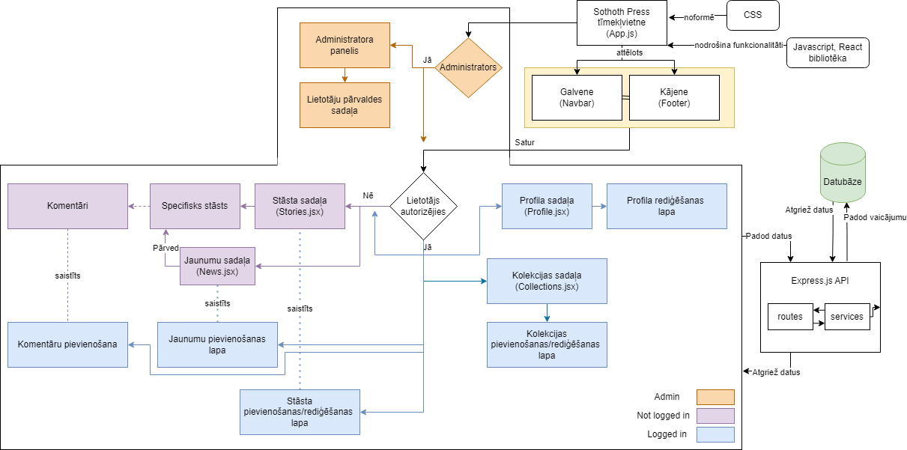

1. attēls. Sistēmas struktūra

## 4.2 ER diagramma

2. attēls. Datubāzes ER diagramma

Datubāze satur astoņas tabulas, divas no kurām nodrošina daudzi pret daudziem saiti ar kolekcijas tabulu. Šīs ir nepieciešamas, jo par vienu kolekciju var atbildēt vairāki cilvēki un viens cilvēks var būt vairākās kolekcijās. Līdzīgi, vienā kolekcijā ir vairāki stāsti un viens stāsts var būt vairākās kolekcijās. Kontu tabula un lietotāju informācijas tabula izmanto vienu primāro atslēgu. (Skat. 2. attēlu.).

## 4.3. Funkcionālais un dinamiskais sistēmas modelis

Tīmekļvietnes Datu plūsmas diagrammas parāda kādas tabulas no datubāzes tiek izmantotas dažādo lietotāju darbības laikā, kā arī kā šī informācija nokļūst līdz tabulām un no tām. Diagramma sadalīta vairākās mazās diagrammās, lai informācija būtu pārskatamāka.

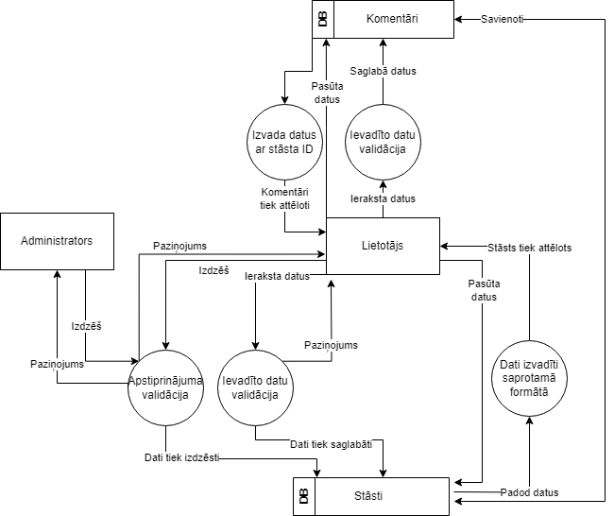Stāstu un komentāru datos piesaistīts lietotājs, kurš ar datiem darbojas. Lietotājs ar datubāzi darbojas caur API vaicājumu palīdzību

3. attēls. Stāstu un komentāru datu plūsmas diagramma

## 

4. attēls. Kolekciju datu plūsmas diagramma

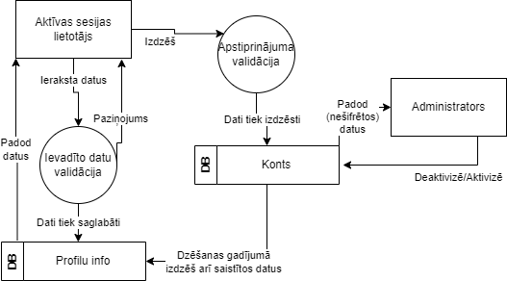

5. attēls. Jaunumu datu plūsmas diagramma

6. attēls. Profila datu plūsmas diagramma

7. attēls. Autorizācijas datu plūsmas diagramma

## 4.4 Aktivitāšu diagramma (Activity)

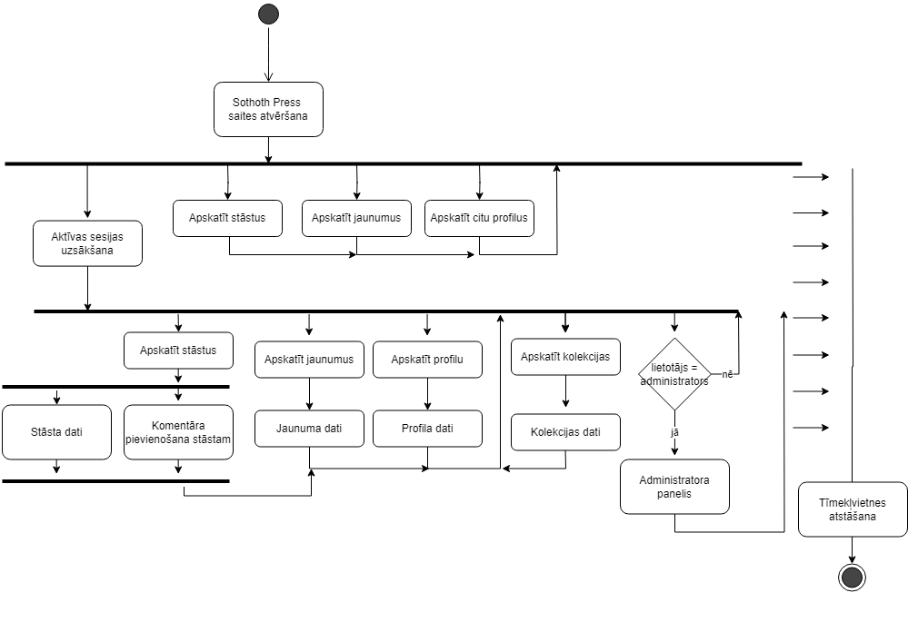Aktivitāšu diagramma tīmekļvietnei sadalītas mazākās diagrammās atkarīgi no specifisko datu sadaļām lai diagrammas būtu pārredzamākas. 4. Attēlā redzama diagramma, kura attēlo sadalīto diagrammu pozīciju tīmekļvietnes aktivitāšu diagrammā.

8. attēls. Tīmekļvietnes aktivitāšu diagramma

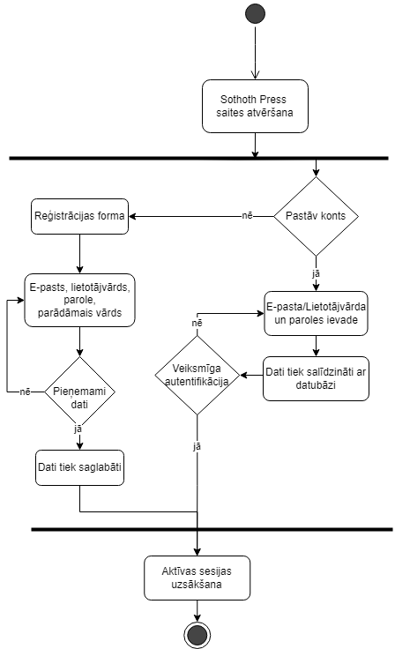Autorizācijas laikā lietotājs pārslēdzas starp ielogošanās ievadi un reģistrācijas ievadi. Abos variantos ievadāmie dati tiek salīdzināti ar datubāzi un lietotājam ir dots paziņojums par datu salīdzināšanas rezultātiem.

9. attēls. Autorizācijas aktivitāšu diagramma

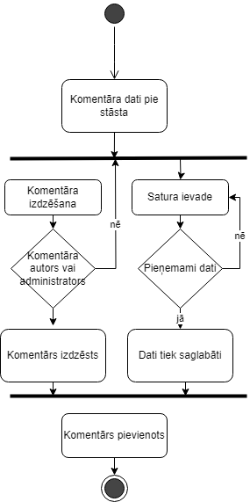 Komentāru aktivitāšu diagramma ir visvienkāršākā. Lietotājs spēj izveidot komentāru, vai izdzēst savu komentāru.

10. attēls. Komentāru aktivitāšu diagramma9

Veidojot jaunu stāstu lietotājam jāievada nosaukums, taču stāstu rediģējot, nosaukumu nevar mainīt. Ik reizi, kad lietotājs darbu rediģē, tam no jauna jāapstiprina, ka darbs būs redzams publiski.

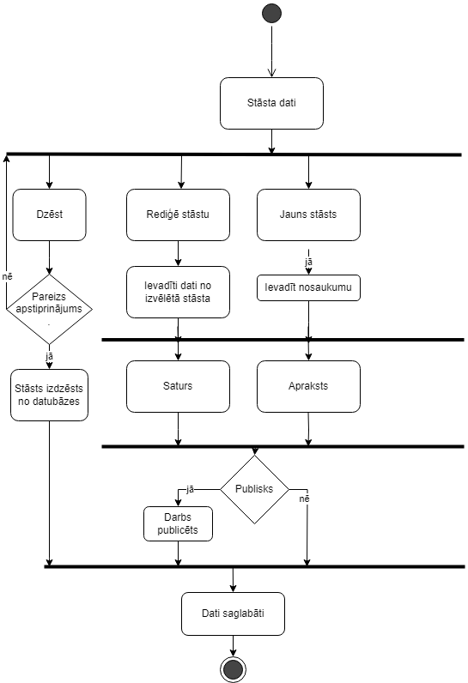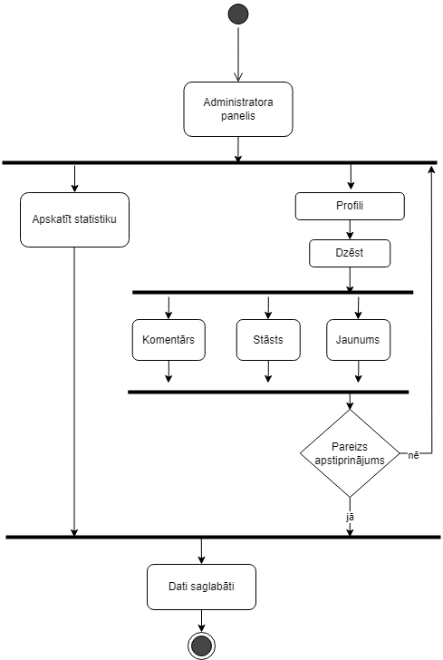Administratora panelī administrators var apskatīt tīmekļvietnes statistiku, piemēram, cik stāstus lietotājs ir rakstījis, cik daudzi komentāri atrodas tīmekļvietnes datubāzē

11. attēls. Stāsta datu aktivitāšu diagramma

12. attēls. Administratora aktivitāšu diagramma

Veidojot jaunu jaunumu, lietotājam ir iespēja ievadīt saturu, kā arī ar jaunumu saistīto stāstu, kolekciju, vai abus. Ja lietotājs ir jaunuma autors, tad jaunumu var arī izdzēst. Jaunumu nevar rediģēt

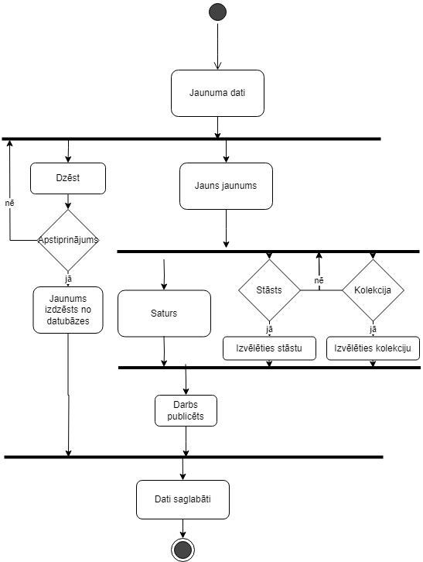

13. attēls. Jaunuma datu aktivitāšu diagramma

Savā profilā lietotājs var pievienot kontaktinformāciju un aprakstu, kā arī dzēst savu kontu.

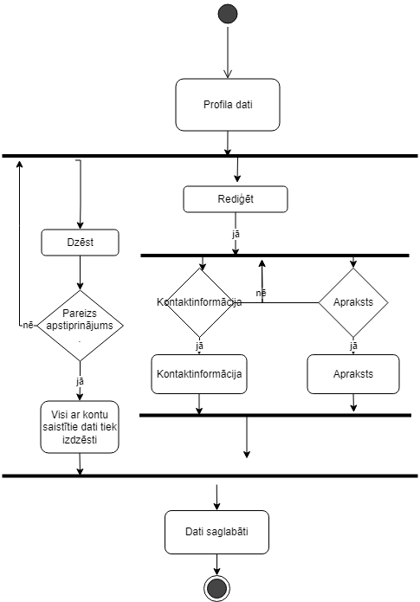Kolekcijai pieejama rediģēšana, ja esi kolekcijas dalībnieks. Kā dalībnieks vari pievienot un noņemt lietotājus un stāstus. Kolekcijas īpašnieks var izdzēst visu kolekciju.

14. attēls. Profila datu aktivitāšu diagramma

15. attēls. Kolekciju aktivitāšu diagramma

## 4.5. Lietojumgadījumu diagramma (Use Case)

Tīmekļvietnes lietojumgadījumu diagrammā (Sk. 15. attēls) attēloti trīs lietotāju slāņi. Baltās krāsas slānis ir pieejams visiem lietotājiem. Zilās krāsas slānis ir pieejams visiem lietotājiem, kuri darbojas aktīvā sesijā. Oranžais slānis atbilst lietotājiem ar administratora tiesībām.

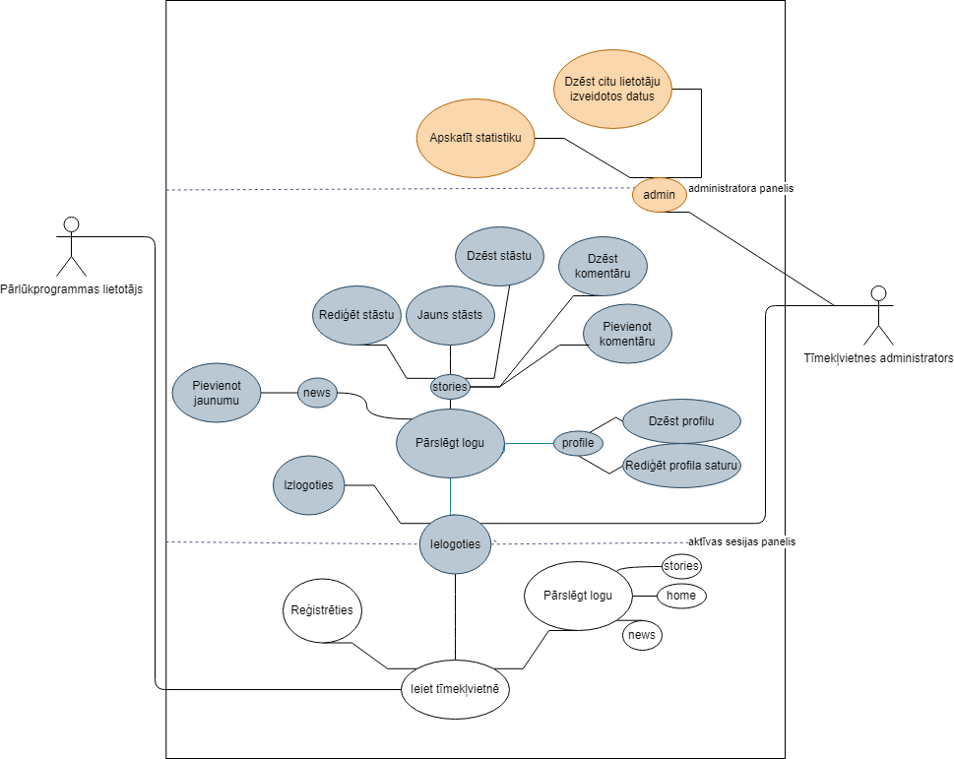

10. Attēls. Lietojumgadījumu diagramma

## 4.6. Sistēmas moduļu apraksts un algoritmu shēmas

Tīmekļvietne galvenokārt sastāv no priekšpuses (Front End) un no aizmugures daļas (Back End) (Skat. 16. attēlu).

Priekšpuse sastāv no lietotāju saskarnes. Sadarbībā ar saskarni darbojas Javascript funkcionalitāte izmantojot React.js bibliotēku. Šis modulis nodrošina dažādas funkcijas, piemēram, pogu darbība, informācijas apkopošana un nosūtīšana uz datubāzi. Protams, arī lietotāji mijiedarbojas ar lietotāju saskarni.

Aizmugures daļa darbojas atsevišķi no priekšpuses un ir galvenokārt veidota ar Node.js.

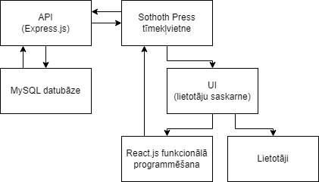

17. attēls. Sistēmas moduļu diagramma

# 5. Lietotāju ceļvedis

18. attēls. Mājaslapa

Atverot tīmekļvietni, vari redzēt mājaslapu kurā ir mazs apraksts par tīmekļvietnes mērķi. No šejienes var izvēlēties turpmāko darbību- apskatīt darbus, jaunumus, kolekcijas, vai ielogoties.

Sāksim darbu reģistrējoties tīmekļvietnē. Lai reģistrētos, jāspiež poga “Sign up” (Skat. 19. attēls)

19. attēls. “Sign up” poga

Nonākot reģistrācijas lapā (Skat. 20. attēls), ievadi sev vēlamos datus. Veiksmīgu datu ierakstīšanas gadījumā, saņemsi paziņojumu “Account created successfully”, un tad tīmekļvietne tevi pārvirzīs uz ielogošanās lapu. Šeit ievadi datus, kurus ievadīji reģistrācijā.

Veiksmīgas ielogošanās gadījumā tiksi pārvirzīts atpakaļ uz mājaslapu, šoreiz ar aktīvu sesiju.

20. attēls. Reģistrācijas forma

Atrodoties mājaslapā, vari apskatīt citu lietotāju stāstus, jaunumus, kolekcijas un savu profilu. Sānenes izvēlnē vari sākt veidot savu stāstu, kolekciju vai jaunumu.

21. attēls. Sānene aktīvas sesijas laikā

## Stāsti

Ja vēlies izveidot jaunu stāstu, sānenē izvēlies opciju “New story”.

22. attēls. Jauna stāsta logs

Kad atveras jaunā stāsta logs, ievadi sev vēlamos datus priekš nosaukuma, stāsta apraksta un stāsta satura. Kad esi pabeidzis, izvēlies vai stāstu vēlies publicēt, un visbeidzot vari nospiest pogu “Iesūtīt”.

Kad esi iesūtījis stāstu, stāstu vari redzēt vai nu savā profilā, ja tas ir privāts, vai stāstu sarakstā, ja tas ir publisks.

Stāstu sarakstā vari nonākt galvenē nospiežot pogu “Stories”. Šajā sarakstā vari redzēt visus publiskos stāstus, sākot ar jaunāko. Uzspiežot uz stāsta nosaukumu zem stāsta nosaukuma parādīsies lapa ar stāsta aprakstu. Šeit vari nospiest pogu “Read more”, kas tevi pārvedīs uz izvēlētā stāsta lapu. Šeit vari lasīt stāstu, stāsta komentārus, un, ja esi ielogojies, pievienot savu.

24. attēls. Stāsta lapa

23. attēls. Stāstu saraksts

Ja esi izvēlējies stāstu, kuru izveidoji pats, to var rediģēt vai izdzēst. Līdzīgi, ja esi komentāra autors, tad komentāru vari izdzēst (Skat. 24. attēls)

Jauna komentāra izveidošanai logā “Comment” vari ierakstīt savu komentāru un nospiest “Iesūtīt”, kad esi pabeidzis.

## A screenshot of a computer Description automatically generated with medium confidenceJaunumi

25. attēls. Jaunumu lapa

Nospiežot “posts” tiksi aizvests uz jaunumu sadaļu. Šeit vari redzēt cilvēka jaunumus, kur lietotāji var informēt citus par stāstiem, kolekcijām, izmaiņas tajos.

Sānenē izvēlies “New post”, ja vēlies pievienot savu jaunumu.

26. attēls. Jauna jaunumu lapa

Jauna jaunumu lapā pievieno jaunuma saturu. Šeit vari izvēlēties stāstu, kuru esi uzrakstījis, vai kolekciju, kurā piedalies. Izvēle pieejama no saraksta. Kad esi pabeidzis darbu, spied pogu “Iesūtīt”.

## A screenshot of a computer Description automatically generated with low confidenceKolekcijas

27. attēls. Kolekciju sadaļa

Kolekcijas domātas, lai palīdzētu apkopot stāstus un lietotājus. Ja stāstam ir vairākas daļas, tās vari kā atsevišķus stāstus ievietot kolekcijā. Vienā kolekcijā var piedalīties vairāki lietotāji, kuri spēj pievienot vai noņemt stāstus un pievienot citus lietotājus.

28. attēls. Jaunas kolekcijas sadaļa

Kad izveido jaunu kolekciju, tev ir jāievada tās nosaukums un mazs apraksts par to, kam kolekcija domāta.

Kā kolekcijas īpašnieks, vari izdzēst kolekciju, tās stāstus, un visus tās lietotājus. Kā dalībnieks vari pievienot un noņemt stāstus, kā arī noņemt sevi no kolekcijas.

29. attēls. Kolekcijas skats kā īpašnieks

Ja neesi kolekcijas dalībnieks, vari apskatīt stāstus un lietotājus, kuri piedalās kolekcijā.

30. attēls. Kolekcijas skats kā skatītājs

Kad rediģē kolekciju, no saraksta vari izvēlēties lietotājus, kurus vēlies pievienot kā dalībniekus. No saraksta var izvēlēties arī stāstus. Kad esi veicis izvēli sarakstā, nospied pogu “Add a story” vai “Add a user” atkarīgi no izvēles. Kolekcijas rediģēšanas laikā vari izmainīt kolekcijas aprakstu, bet ne kolekcijas nosaukumu. Pie lietotājiem un stāstiem klāt ir maza noņemšanas poga. Nospiežot noņemšanas pogu, lapa pārlādēsies lai atspoguļotu jaunos datus.

31. attēls. Kolekcijas rediģēšanas skats.

## A screenshot of a computer Description automatically generated with medium confidenceProfils

32. attēls. Profila lapa

Nospiežot pogu “Profile” atveras aktīvās sesijas profila lapa, kurā vari redzēt visus savus datus. No šejienes vari rediģēt vai izdzēst stāstus, izdzēst jaunumus un komentārus, kā arī apskatīt kolekcijas, kurās piedalies. Šeit arī vari rediģēt savus publiskā profila datus.

Kad nospied pogu “Edit profile”, dota iespēja ievadīt kontaktinformāciju- e-pastu- un aprakstu par sevi. (Skat. 33. attēls)

33. attēls. Profila rediģēšanas skats

## Administrators

Ja kontam ir administratora privilēģijas, tad pieejama jauna sadaļa “Admin”. Šeit vari piekļūt tīmekļvietnes statistikai. Kā administrators, tavas privilēģijas atļauj dzēst citu lietotāju datus- stāstus, kolekcijas, jaunumus un komentārus.

## Izlogošanās

Kad esi beidzis darbu, neaizmirsti izlogoties no konta nospiežot pogu “Log out”.

# 6. Testēšanas dokumentācija

## 6.1. Izvēlētās testēšanas metodes, rīku apraksts un pamatojums

## 6.2. Testpiemēru kopa

## 6.3. Testēšanas žurnāls

# Secinājumi

# Lietoto saīsinājumu saraksts

# Literatūras un informācijas avotu saraksts

<https://blog.logrocket.com/build-rest-api-node-express-mysql/>

<https://mui.com/material-ui/getting-started/overview/>

https://www.northlandscapes.com/portfolio/norway-forces-of-nature

Pielikums/-i (obligāti jāiekļauj fragments, ~200 komandrindu garš paša rakstītais programmatūras kods, kas parāda Jūs kā programmētāju nevis kā web dizaineri. Koda fragmentam ir jābūt kvalitatīvi komentētam un jāatspoguļo Jūsu izmantoto stilu programmkoda rakstīšanā)

## Pielikumi

## <https://github.com/ratSeraphim/Laudobele_literarais_zurnals>

Versionēšanas repozitorija

## <https://sothothpress.vercel.app>

Mājaslapa